大陆居民往来台湾通行证再次签注工作指引

一、受理范围
1.具备大陆居民往来台湾通行证再次签注申请条件的个人。
2.符合下列条件之一，可提出申请：
1)具有我市常住户口的居民；
2)工作单位在我市，持国务院台办出具的“赴台批件”应邀赴台的非本市户籍居民。 二、设立依据
1.《国家物价局、财政部关于调整出入境证件收费标准的复函》 附件；
2.《中国公民往来台湾地区管理办法》 第二条、第三条、第六条、第九条、第八条、第七条、第十条、第二十三条、第二十八条、第二十九条、第二十七条、第十二条；
3.《中华人民共和国出境入境管理法》 第十条、第十二条 、第十一条。
三、实施机关
韶关市公安机关出入境管理部门。
1.权责划分（省）
制证。
2.权责划分（市）
受理、审核。
3.权责划分（县、市、区）
受理、初审。
四、审批条件
业务情形 1: 组团旅游
设立依据 | 《中国公民往来台湾地区管理办法》 | 第六条、第十二条
设立依据 | 《中华人民共和国出境入境管理法》 | 第十二条
必要条件 | 1.满足下列条件的，予以许可：  1)具有我省常住户口的居民。
2.不予许可的情形：
1)被判处刑罚尚未执行完毕或者属于刑事案件被告人、犯罪嫌疑人的；
2)有未了结的民事案件，人民法院决定不准出境的；
3)因妨害国（边）境管理受到刑事处罚或者因非法出境、非法居留、非法就业被其他国家或者地区遣返，未满不准出境规定年限的；
4)有编造情况、提供假证明等欺骗行为的。
5)可能危害国家安全和利益，国务院有关主管部门决定不准出境的；
6)正在被劳动教养的；
7) 未持有效出境入境证件或者拒绝、逃避接受边防检查的。
业务情形 2: 赴台探亲
设立依据 | 《中国公民往来台湾地区管理办法》 | 第六条、第十二条
设立依据 | 《中华人民共和国出境入境管理法》 | 第十二条
必要条件 | 1.满足下列条件的，予以许可：  1)赴台探亲的，提交探亲类入台许可证明。
2.不予许可的情形：
1)未持有效出境入境证件或者拒绝、逃避接受边防检查的；
2)被判处刑罚尚未执行完毕或者属于刑事案件被告人、犯罪嫌疑人的；
3)有未了结的民事案件，人民法院决定不准出境的；
4)正在被劳动教养的；
5)可能危害国家安全和利益，国务院有关主管部门决定不准出境的；
6)有编造情况、提供假证明等欺骗行为的；
7)因妨害国（边）境管理受到刑事处罚或者因非法出境、非法居留、非法就业被其他国家或者地区遣返，未满不准出境规定年限的。
业务情形 3: 应邀赴台
设立依据 | 《中国公民往来台湾地区管理办法》 | 第六条、第十二条
设立依据 | 《中华人民共和国出境入境管理法》 | 第十二条
必要条件 | 1.满足下列条件之一的，予以许可：  1)大陆居民应邀前往台湾进行经济、文化、科技、体育、学术等活动或者参加会议、进行两岸事务性商谈、采访，以及执行海峡两岸直航航运任务等；  2)工作单位在我市，持国务院台办出具的“赴台批件”应邀赴台的非本省户籍居民。
2.不予许可的情形：
1)未持有效出境入境证件或者拒绝、逃避接受边防检查的；
2)被判处刑罚尚未执行完毕或者属于刑事案件被告人、犯罪嫌疑人的；
3)有未了结的民事案件，人民法院决定不准出境的；
4)有编造情况、提供假证明等欺骗行为的；
5)可能危害国家安全和利益，国务院有关主管部门决定不准出境的；
6)正在被劳动教养的；
7)因妨害国（边）境管理受到刑事处罚或者因非法出境、非法居留、非法就业被其他国家或者地区遣返，未满不准出境规定年限的。
业务情形 4: 经国务院台办经济局审核立项前往台湾进行经贸交流活动的
设立依据 | 《中国公民往来台湾地区管理办法》 | 第六条、第十二条
设立依据 | 《中华人民共和国出境入境管理法》 | 第十二条
必要条件 | 1.满足下列条件的，予以许可：  1)出具国务院台办部门“应邀赴台立项批复”。
2.不予许可的情形：
1)未持有效出境入境证件或者拒绝、逃避接受边防检查的；
2)被判处刑罚尚未执行完毕或者属于刑事案件被告人、犯罪嫌疑人的；
3)有未了结的民事案件，人民法院决定不准出境的；
4)可能危害国家安全和利益，国务院有关主管部门决定不准出境的；
5)正在被劳动教养的；
6)有编造情况、提供假证明等欺骗行为的；
7)因妨害国（边）境管理受到刑事处罚或者因非法出境、非法居留、非法就业被其他国家或者地区遣返，未满不准出境规定年限的。
五、申请材料
纸质申请材料采用A4纸，手写材料应当字迹工整、清晰，复印件申请人均应签名、复印清晰、大小与原件相符。
表1 赴台探亲申请材料目录
材料名称 | 要求 | 原件  份数（份/套） | 复印件  份数（份/套） | 纸质/电子版
书面的证件遗失声明 | 申请人遗失有效《大陆居民往来台湾通行证》的需提交。 | 1 | 0 | 纸质
《中国公民出入境证件申请表》 | 1、填写完整 2、贴有申请人正面免冠半身彩色照片（40X33mm）。 | 1 | 0 | 纸质
被委托人的身份证明 | 提交复印件，交验原件 | 1 | 1 | 纸质
《大陆居民往来台湾通行证》 | 已持有效《大陆居民往来台湾通行证》的，再次签注需要提交。 | 1 | 0 | 纸质
入台许可证明或经确认能够进入台湾地区的有关证明 | 提交复印件，交验原件。 | 1 | 1 | 纸质
《关于同意XXX申办出入境证件的函》 | 已由单位向公安部门登记备案的国家机关工作人员、国有企业单位领导及银行、金融等部门工作人员，须按干部管理权限由最终审核单位在《关于同意XXX申办出入境证件的函》上出具意见并加盖公章。 | 1 | 0 | 纸质
申请人身份证或临时身份证 | 1.申请人未满16周岁未申领身份证的只需提交居民户口簿； 2.提交复印件，交验原件。 | 1 | 1 | 纸质
表2 经国务院台办经济局审核立项前往台湾进行经贸交流活动的申请材料目录
材料名称 | 要求 | 原件  份数（份/套） | 复印件  份数（份/套） | 纸质/电子版
被委托人的身份证明 | 1.提交复印件，交验原件；2.申请人未满16周岁或已满70周岁可以由其直系亲属或其他监护人代办（须附委托书）； 委托他人代办的才需提交此项材料。 | 1 | 1 | 纸质
《大陆居民往来台湾通行证》 | 已持有效《大陆居民往来台湾通行证》的，再次签注需要提交。 | 1 | 0 | 纸质
书面的证件遗失声明 | 申请人遗失有效《大陆居民往来台湾通行证》的需提交。 | 1 | 0 | 纸质
《关于同意XXX申办出入境证件的函》 | 已由单位向公安部门登记备案的国家机关工作人员、国有企业单位领导及银行、金融等部门工作人员，须按干部管理权限由最终审核单位在《关于同意XXX申办出入境证件的函》上出具意见并加盖公章。 | 1 | 0 | 纸质
国务院台办经济局“关于应邀往来台湾立项批复” | 提交原件。 | 1 | 0 | 纸质
《中国公民出入境证件申请表》 | 1.填写完整 2.贴有申请人正面免冠半身彩色照片（40X33mm）。 | 1 | 0 | 纸质
申请人身份证或临时身份证 | 1.申请人未满16周岁未申领身份证的只需提交居民户口簿； 2.提交复印件，交验原件。 | 1 | 1 | 纸质
表3 应邀赴台申请材料目录
材料名称 | 要求 | 原件  份数（份/套） | 复印件  份数（份/套） | 纸质/电子版
书面的证件遗失声明 | 申请人遗失有效《大陆居民往来台湾通行证》的需提交。 | 1 | 0 | 纸质
《关于同意XXX申办出入境证件的函》 | 已由单位向公安部门登记备案的国家机关工作人员、国有企业单位领导及银行、金融等部门工作人员，须按干部管理权限由最终审核单位在《关于同意XXX申办出入境证件的函》上出具意见并加盖公章。 | 1 | 0 | 纸质
单位介绍信及代办人身份证明材料 | 提交复印件，交验原件（由组团单位代办的，代办人须本项材料）。 | 1 | 1 | 纸质
《中国公民出入境证件申请表》 | 1.填写完整 2.贴有申请人正面免冠半身彩色照片（40X33mm）。 | 1 | 0 | 纸质
被委托人的身份证明 | 提交复印件，交验原件。 | 1 | 1 | 纸质
《大陆居民往来台湾通行证》 | 已持有效《大陆居民往来台湾通行证》的，再次签注需要提交。 | 1 | 0 | 纸质
工作证明 | 交验原件，提交复印件（在非常住户口所在地申请的需要提交本项材料）。 | 1 | 1 | 纸质
入台许可证明或经确认能够进入台湾地区的有关证明 | 提交复印件，交验原件（国务院台办“赴台批件”原件，或经省、自治区、直辖市政府台办确认盖章的复印件）。 | 1 | 1 | 纸质
申请人身份证或临时身份证 | 1.申请人未满16周岁未申领身份证的只需提交居民户口簿； 2.提交复印件，交验原件。 | 1 | 1 | 纸质
表4 组团旅游申请材料目录
材料名称 | 要求 | 原件  份数（份/套） | 复印件  份数（份/套） | 纸质/电子版
申请人身份证或临时身份证 | 1.申请人未满16周岁未申领身份证的只需提交居民户口簿； 2.提交复印件，交验原件。 | 1 | 1 | 纸质
提交指定经营大陆居民赴台旅游业务的旅行社出具的发票 | 提交复印件，交验原件。 | 1 | 1 | 纸质
《中国公民出入境证件申请表》 | 1.填写完整 2.贴有申请人正面免冠半身彩色照片（40X33mm）。 | 1 | 0 | 纸质
《广东省出入境证件数字相片采集回执》 | 无。 | 1 | 0 | 纸质
被委托人的身份证明 | 提交复印件，交验原件 | 1 | 1 | 纸质
《大陆居民往来台湾通行证》 | 已持有效《大陆居民往来台湾通行证》的，再次签注需要提交。 | 1 | 0 | 纸质
书面的证件遗失声明 | 申请人遗失有效《大陆居民往来台湾通行证》的需提交。 | 1 | 0 | 纸质
《关于同意XXX申办出入境证件的函》 | 已由单位向公安部门登记备案的国家机关工作人员、国有企业单位领导及银行、金融等部门工作人员，须按干部管理权限由最终审核单位在《关于同意XXX申办出入境证件的函》上出具意见并加盖公章。 | 1 | 0 | 纸质
六、办理时限
申请时限 | 0个工作日
受理时限 | 0个工作日 | 受理时限说明 | 自接到申请当场作出受理或不予受理决定。
法定办理时限 | 7个工作日 | 法定办理时限说明 | 7个工作日（调查时间不计入办证时限）。
承诺办理时限 | 7个工作日 | 承诺办理时限说明 | 自受理次日起7个工作日内办结。
七、审批收费
有收费。
收费项目：《大陆居民往来台湾通行证》一次签注费；
1.收费环节：受理成功后缴费。
2.收费依据：《国家物价局、财政部关于调整出入境证件收费标准的复函》 附件第9点。
3.收费标准：20元/次。
4.减免收费的情形：无。
5.缴费地点、时间、方式
缴费地点：出入境办证大厅；
缴费时间：受理成功后缴费；
缴费方式：银联卡。
八、审批流程
本事项窗口办理流程如下：
1.申请：申请人到公安局出入境管理大厅提出申请，提交申请材料。
2.受理：接件受理人员核验申请材料，当场作出受理决定。申请人符合申请资格，并材料齐全、格式规范、符合法定形式的，予以受理，出具《受理回执》申请人材料不符合要求但可以当场更正的，退回当场更正后予以受理。
3.审查：受理后，审查人员对材料进行审查。
4.领取结果：申请人按约定的方式到公安局出入境管理大厅或邮递领取结果。
本事项的窗口办理流程见图1《外国人居留证件申请审批窗口办理流程图》。
本事项网上办理流程如下：
无。
九、办理地址
1.窗口办理地址
窗口地址 | 联系电话 | 办公时间 | 交通指引
韶关市公安局出入境管理科 | 8462783 | 上午09:00-12:00下午14:00-17:00（法定节假日除外） | 西联大道1号市公安局内 可搭乘17路、35路到公安局站下车步行十分钟
韶关市公安局  曲江分局出入境户政管理科 | 6839494 | 上午8:30一12:00  下午14:30一17:30  （法定节假日除外） | 曲江区马坝大道中23号  （可乘搭马坝车到马鞍山下车步行五分钟）
2.网上办理网址
无。

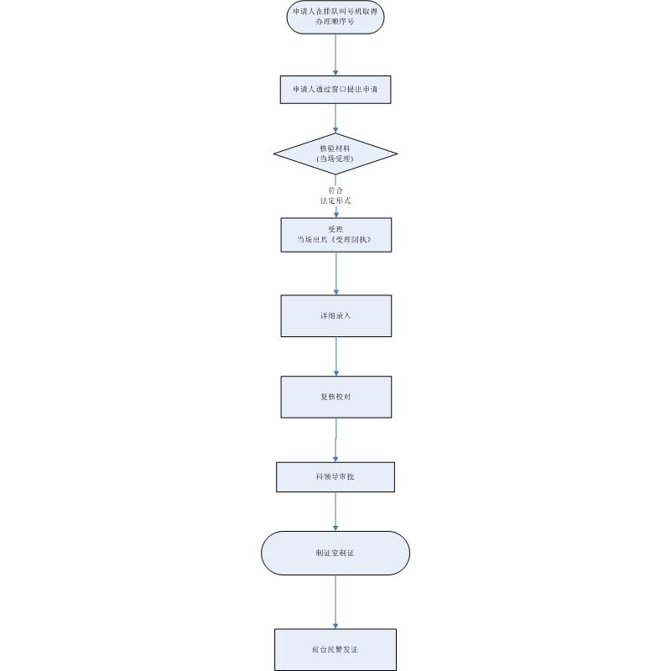
图1大陆居民往来台湾通行证再次签注窗口办理流程图

